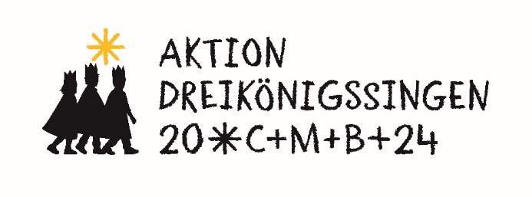 | Sternsingen ist cool, weil…  …es Spaß macht, anderen Kindern zu helfen!  …man mit seinen Freunden um die Häuser ziehen kann.  …es am Ende alle glücklich macht!
Hallo ,

bald ist es wieder soweit, wir dürfen die Gewänder wieder aus dem Schrank holen und die Sternsinger können als Könige durch die Straßen ziehen … UND DAZU BRAUCHEN WIR DICH ☺☺☺ …

Ganz herzlich möchten wir DICH deshalb für die Sternsingeraktion 2024 einladen und würden uns über deine Bereitschaft und Zusage sehr freuen.

Die diesjährige Aktion steht unter dem Thema:

Weltweit kommen Kinder unter armen und auch gefährlichen Umständen zur Welt. Sie wachsen in einer Umgebung voller Gefahren auf. Auch in unserem Land sind Kinder nicht immer und überall sicher. Kinder sind darauf angewiesen, dass Erwachsene sie schützen, stärken und dafür sorgen, dass sie in Sicherheit und Gesundheit aufwachsen können.

„Gemeinsam für unsere Erde“ – unter diesem Motto ziehen die Sternsinger in den Tagen nach Weihnachten wieder los, um den Segen zu den Menschen zu bringen und für Kinder auf der ganzen Welt zu sammeln, dieses Mal vor allem für die Kinder in Amazonien.

Wir gehören zusammen, wir sind eine Gemeinschaft – in aller Verschiedenheit…! Besonders dann, wenn wir ein gemeinsames Ziel haben, spüren wir, wie wichtig diese Gemeinschaft ist!!!

Auf der Innenseite findest du noch sämtliche Informationen sowie einen Abschnitt, wo du dich anmelden kannst.
Wir freuen uns über DEINE Anmeldung (bis 26.11.2023).

Gertrud, Nicole, Annalena, Leana und weitere Helfer

Termine für die Sternsingeraktion 2024

Wir ziehen alle am Dreikönigstag, den 06. Januar, nach dem Gottesdienst durch die Straßen, da wir genug Kleidung für alle Sternsinger haben….

…es wird wieder ein tolles Gemeinschaftserlebnis werden!!!!

☺☺☺☺☺☺☺☺☺☺☺☺☺☺☺☺☺☺☺☺☺☺☺☺☺☺☺☺☺☺☺☺☺☺☺

1. Probe: Mittwoch, 27.12.2023 um 14.30 Uhr im Schwesternhaus

2. Probe: Mittwoch, 03.01.2024 um 14.30 Uhr im Schwesternhaus

3. Aussendungsgottesdienst / Lauftermin für alle Sternsingergruppen:

Gottesdienst: Samstag, 06.01.2024 um 10.30 Uhr in unserer Pfarrkirche
(Wir treffen uns bereits um 9. 00 Uhr zum Anziehen im Schwesternhaus)

Im Anschluss an den Gottesdienst laufen alle Gruppen los.
Jede Gruppe hat eine Versorgungsstation, wo es eine vorbereitete Mahlzeit geben wird und Zeit ist sich aufzuwärmen. Bitte bei der Anmeldung Unverträglichkeiten angeben.
Wenn die Kinder dann mit ihrer Runde fertig sind, bekommen sie im Schwesternhaus in geselliger Runde wie gewohnt ein gemeinsames wohlverdientes, warmes Essen.

4. Abschluß- und Dankgottesdient mit anschließendem Süßigkeiten abholen: Sonntag, 14.01.2024 10.30 Uhr

Bei Rückfragen könnt ihr mich gerne anrufen:

Gertrud Heudorfer: 07525-922672

Anmeldung zur Sternsingeraktion 2024
(bitte bis 26.11. im Pfarrbüro abgeben)
Ich / Wir nehme/n teil

1. Name:  ___________________________________  2. Name:  ___________________________________  3. Name:  ___________________________________ | Alter:  _ ___  Alter:  __ ___  Alter:  __ ___ | Telefonnummer:  ___________________________  Mailadresse:  ______________________________  Handynummer (evtl. Eltern) für weitere Infos, sowie Links von Liedern etc.  -------------------------------------------------------  --------------------------------------------------------

Ich wäre gerne mit folgendem Kind / folgenden Kindern zusammen in der Gruppe (sicherlich können wir nicht alle Wünsche berücksichtigen, versuchen aber unser Bestes ☺)

1. Name:
______________________________________________________________________

2. Name:
______________________________________________________________________

Bezüglich Essen
Unverträglichkeiten:
------------------------------------------------------------------------------------------------------------------


Folgende Person kann eine Gruppe begleiten

Name der Begleitperson: _______________________________

 Ein Auto ist vorhanden, Tour außerhalb wäre möglich

Alter der Begleitperson (sofern unter 18 Jahren): _________________

Ich/Wir sind damit einverstanden, dass Fotos auf der Homepage u. in den örtlichen Zeitungen veröffentlicht werden (Im Kirchenblatt mit Namensangabe aller Sternsinger)

Unterschrift der Eltern: _______________________________

